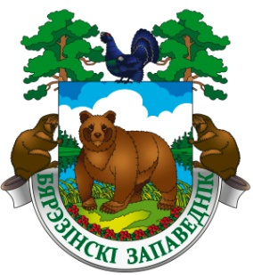
Государственное природоохранное учреждение
«Березинский биосферный заповедник»

Витебская обл., Лепельский р-н, д. Домжерицы, ул. Центральная, д. 3
тел. +375 21 323 77 18; +375 (33) 378 03 23
e-mail: tourism@berezinsky.by сайт: www.berezinsky.by
__________________________________________________________________________________________________________________________________
Тур "Велесова ночь"
(2 дня/1ночь)
День 1 – 30.10.2021
с 12:00 | Приезд в Березинский заповедник (д. Домжерицы Лепельского района)  Заселение в гостиничный комплекс «Сергуч» (При себе иметь паспорт)
13:00 - 15:00 | Обед в ресторане «Сергуч» (по желанию за дополнительную плату)
15:00 | Просмотр фильма о заповеднике в Доме экопросвещения.  Творческий мастер-класса (кукла «Оберег»)
16:30 | Экскурсия в Музее мифологии  (именно здесь вы узнаете о том, как видели свет древние славяне, т.е. наши предки)
17:00 – 20:00 | Путешествие по экологической тропе «В краю мифов».  Мифы, легенды, гадания, угощения у костра.
21:00 - 00:00 | Тематический ужин с развлекательной программой в ресторане «Сергуч»
День 2 – 31.10.2021
9:00 – 11:00 | Завтрак в ресторане «Сергуч»
11:00 – 12:30 | Мифологический квест «Путь Мары»  (на экотропе «Тропа открытий)
12:30 – 18:00 | Свободное время (обед в ГК «Сергуч», посещение вольеров, музея природы, музея меда, прокат велосипедов, катание на лошади или в повозке)
до 18:00 | Позднее выселение из ГК «Сергуч». Отъезд из заповедника.

Стоимость тура: | Бонусы!
- Проживание в гостиничном комплексе «Сергуч»  - Однокомнатный номер «Стандарт» - 70BYN/ номер  - Двухкомнатный номер «ДеЛюкс» - 90BYN/ номер  - Трёхкомнатный номер «Семейный» - 150BYN/ номер  - Так же включено  - Питание (завтрак, тематический ужин, угощение у костра) - 38 BYN/взр и 28 BYN/дет  - Информационная услуга – 2 BYN/чел  - Экскурсионно-развлекательная программа (мастер-класс, экскурсия в музее мифологии, экскурсия по тропе «В краю мифов», развлекательная программа во время ужина) - 23 BYN/взр и 13 BYN/дет  Цена на одного взрослого: от 98 BYN | - Раннее заселение и позднее выселение  - Просмотр фильма о заповеднике  - Посиделки и развлечения у костра  - Мифологический квест

*Многодетным семьям предоставляется скидка на экскурсионно-развлекательную программу в размере 25%
**Дети до 14 лет освобождены от уплаты информационной услуги
*** На детей питание приобретается по желанию

Бронирование и информация по
тел.: +375 (2132) 37730, +375 (44) 5545552 e-mail: tourism@berezinsky.by

